2002年第十二届全国初中应用物理知识
竞赛试题（复赛）
一、（l分）有一支缝衣用的钢针，与磁铁接触后磁化．试说出三种简单实用的方法，判断它的南北极．
二、（ 2分）洗浴用的电热水器的电功率是 1．2 kw，热水器内筒的直径是30 cm，高是50 cm．如果加热过程中的热量散失率为 10兴，则把水从20 aC加热到70 C需要多长时间？
三、门4分）摄影胶片的感光能力一定时，要获得正确曝光的底片，镜头的透光面积和曝光时间的组合就应该是一定的．镜头的透光面积由叫做“光圈”的构件控制，通常用22、16、卫卫、8、5．6、4、2．8等数字代表，22就表示此时镜头透光的直径是它的焦距f的二，依此类推．曝光””””“””“”“””“””“”“””““”““””‘’”””“””22”””“”““”””“时间的长短由叫做“快门”的机构控制，通常用500、250、125、60、30、15等数字代表，500就表示此时曝光的时间是六＼S，依此类推．现在通过 “”“’“”””””“”””””““””“”“““”500””“”“”“’””“““““试摄知道，光圈、速度的最佳曝光组合是＊、15，如果为了其他需要而必须选用5．6的光圈，试计算应该选用的快门速度．
四、（l分）已知空气的密度为1．29 kg／m’，估算人体在空气中受到的浮力．
五、（l分）某机床上使用的一台直流电动机，标有“36 V，24 W”的字样．用多用电表测得电机的电阻力Zn．试计算这台电动机在满负荷工作时的效率．
六、（1分）小刚今年 15岁，因重感冒输液，针头插在左手背的静脉上．其间他必须下床，这时他发现只有右手把药瓶高高举起时，血液才不会回流到输液管内．试根据这个现象估算，他手上静脉的血压比大气压强大多少．这个差值相当于多少毫米高的水银柱产生的压强（水银的密度是13．6X10’kg／m‘）？
七、（1分）表 10摘自一个冰箱的说明书．依据表中的数据计算冰箱在给定的工作状态下压缩机平均每天的工作时间．并回答：要带着外包装把冰箱搬到室内，屋门宽度不能小于多少？
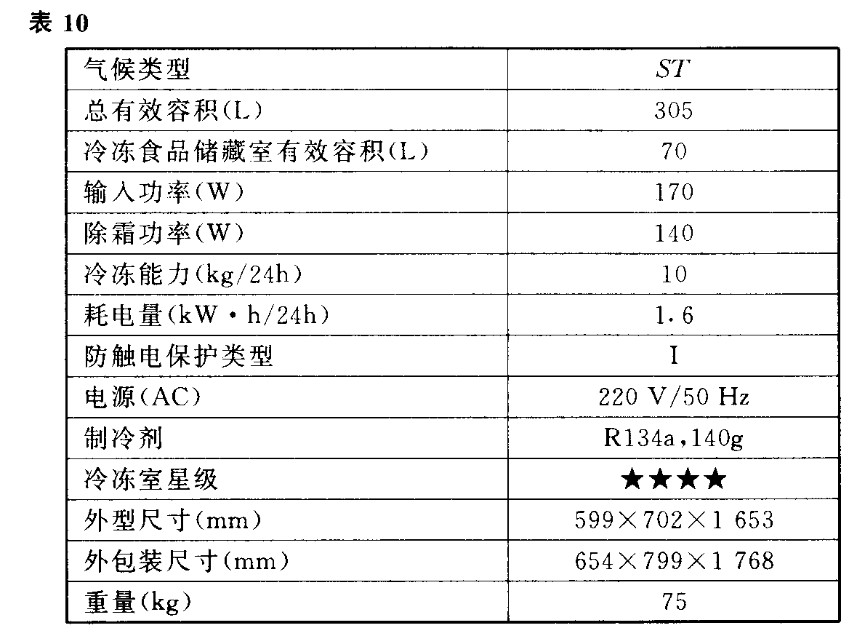
八、（8分）图 208中的甲、乙两个房间里的两壶水都已烧开，试判断哪个房间的气温比较高．说明理由
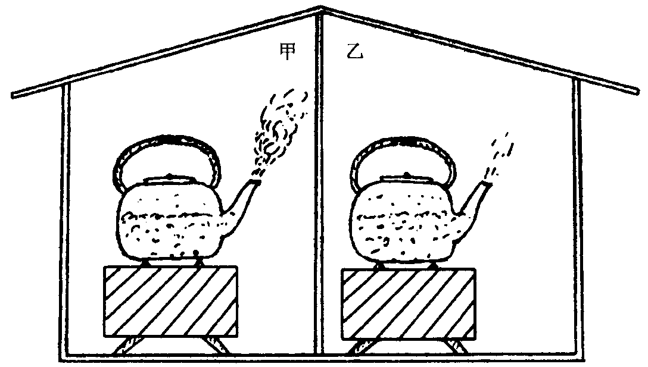
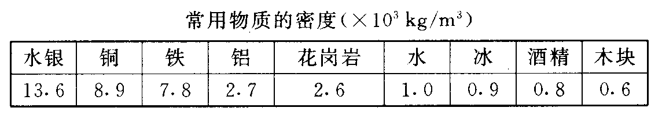

2002年上海市第十六届初中物理知识
竞赛试题（初赛）
说明：第1至40题每题3分，第41至第46题每题5分，满分150分。
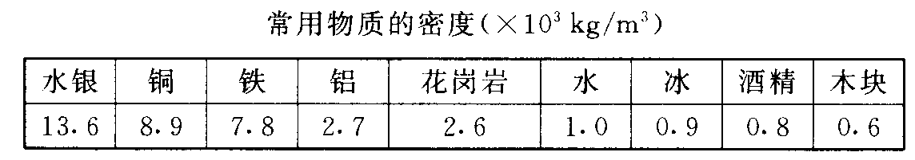
1．下列四种情况中，速度大小最接近20 m儿的是（）．
A．员工L下班骑自行车的速度
B．内环线高架快车道的限速
C．沪宁高速公路快车道的限速
D．磁悬浮列车正常行驶的速度
2．一个弹簧秤，将其弹簧截去原长的1／5，然后再调好零点，用此弹簧秤称同一物体的重力，则弹簧秤的示数跟原来相比是（）．
A．偏大B．偏小C．不变D．无法判定
③建筑工地需要长1·0 m，宽0·5。，高 0·3 m的花岗岩 350块，现用一辆载重量为st的卡车去加工厂运回测共需要运几次方可运完（）．
A．28 B．29 C．30 D．31
4．一个置于水平粗糙桌面上的木块在拉力作用下做匀速直线运动，为了测定桌面与木块间由于摩擦而产生的热量，应选择下列哪组实验仪器（）．
A．量简，温度计B．弹簧秤，刻度尺
C．天平，秒表D．电压表，电流表
5．跳伞运动员在跳离飞机但降落伞尚未打开的一段时间内，下列说法中正确的是（）．
A．空气阻力不做功B．重力势能增加
C．动能减少D．机械能减少
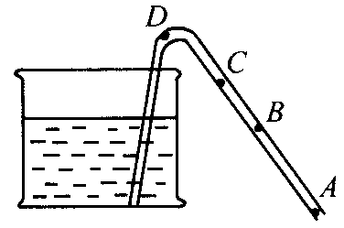
6．某同学需要清理金鱼缸中沉在底部的污物，其手中只有一根透明的塑料软管，采用虹吸的方法来将鱼缸底部的污物排除．软管的一端插人鱼缸的底部如图209所示，该同学用嘴在软管的另一端吸气，使管中液面到达某点时停止吸气，管中就能自动排出鱼缸底部的污水，同时保证污水不能流进该同学的嘴中，该点是（）．
A．A点B．B点C．C点D．D点
7．实验室测量油膜分子的大小：取待测油lmL，滴人容量瓶中，再向容量瓶中倒人某有机溶剂直至总体积达到500 ml。用滴定管取1／25 ml。滴入水槽中．由于该有机溶剂与水的结合力远大于油，故水面最终留下了一层油膜，测出其面积约500 cm’，则该油膜分子的直径约为（）．
A．1．6X10’m B．1．6X101“m
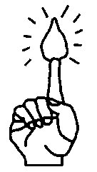
C．3．ZX10‘m D．3．2X101’m
8·如图210所示一位魔术师现场表演“点燃手指”的魔术，有以下三步过程（）手指在酒精中浸一下；（）手指在水中浸一下；（3）“点燃”手指．请判断下列哪组操作顺序是最合理的（）．
A．（1）（2）（3）B．（1）（3）（2）
C．（2）（l）（3）D．（2）（3）（l）
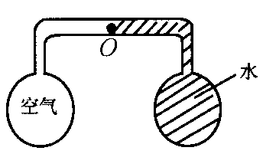
9．室温下两个容积相同的烧瓶用密封细管相连，右边烧瓶内装满水，左边烧瓶内充满空气，如图211所示．现将装置浸没在热水中，则气、液界面O点向哪个方向移动（）．
A．向右B．向左
C．不动D．无法确定
10．在冬季，剩有半瓶热水的暖水瓶经过一个夜晚后，第二天拔瓶口的软木塞时觉得很紧，不易拔出来，其中主要原因是（）．
A．软木塞受潮膨胀
B．瓶口因温度降低而收缩变小
C．白天气温升高，大气压强变大
D．瓶内气体压强减小
11．在油锅倒人一份醋和两份油，进行加热，不一会儿，锅里的油和醋就会上下翻滚，此时，一位表演者将手放人锅内，却没有受到损伤，这是因为（）．
A．表演者长期练功，能够忍受沸油的高温
B．醋能在手的表面产生保护层，避免表演者被烫伤
C．由于对流，醋能很快将沸油的温度降低
D．虽然锅里的油和醋上下翻滚，但沸腾的只是醋而不是油
12．下列各种现象中，能说明液体的表面积越大，蒸发就越快的是（）．
A．把木材放在烘房里要比放在露天里干得快
B．晴天把洗好的衣服凉出来要比在阴天的时候干得快
C．同样多的酒精和水，在相同条件下酒精干得快
D．洗脸后将毛巾挂在毛巾架上要比把毛巾团放在脸盆内要干得快
13．无论是酷暑还是严冬，在使用冷暖空凋的房间的窗户玻璃上，一般会出现凝结水珠的现象．则下列说法中正确的是（）．
A．无论是冬天还是夏天，小水珠总是凝结在窗户玻璃的内表面
B．无论是冬天还是夏天，小水珠总是凝结在窗户玻璃的外表面
C．夏天小水珠凝结在窗户玻璃的内表面，冬天小水珠凝结在窗户玻璃的外表面
D．夏天小水珠凝结在窗户玻璃的外表面，冬天小水珠凝结在窗户玻璃的内表面
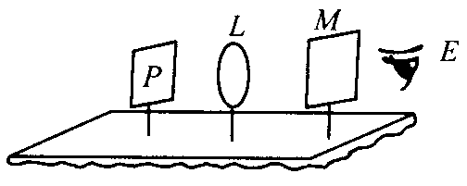
14·如图212所示J字形发光物经透镜L在毛玻璃光屏M上成一实像，观察者处于E处，他看到屏M上的像的形状为（）．
A·qB．pC．dD．b
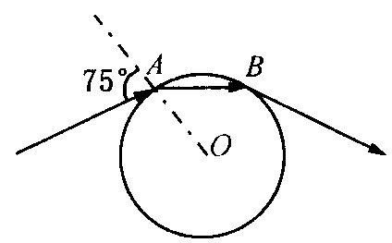
15．图 213是一个半径为 10 cm的均匀透明球，一束光由球面A点射人，从球面B点射出，光的传播方向改变了30“，已知人射光线与半径 OA的夹角为 7 5”，则该光线在球内传播的路径长度为（）．
A．10 cm B．10 H cm
C．10／了 cm D．20 cm
16．五官科医生给病人检查耳道时，戴一个中间有小孔的镜子，这种镜子是（）．
A．凸面镜，作用是增大照射范围
B．四面镜，作用是会聚光线
C．凹透镜，作用是发散光线
D．凸透镜，作用是形成虚像
17．如图214所示，当闭合开关后，四个小磁针指向都正确的图是（）．
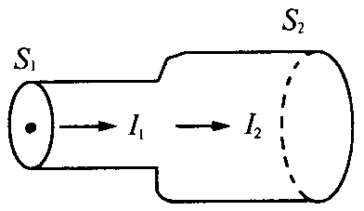
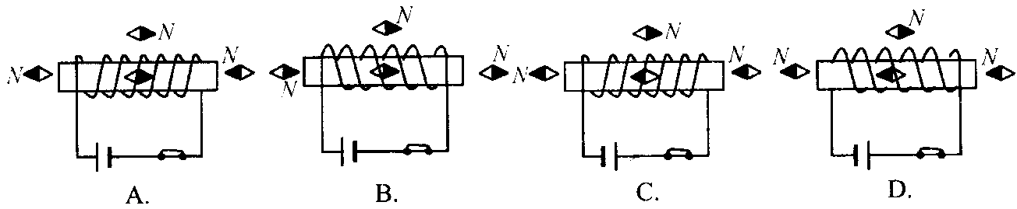
18．图215是一根粗细不同的导线，较细部分的横截面积为S；，较粗部分的横截面积为S；．则电流通过导线时（）．
A．通过S；的电流I；大
B．通过S；的电流人大
C．通过S；＊。的电流I；＊ 一样大
D．无法判断
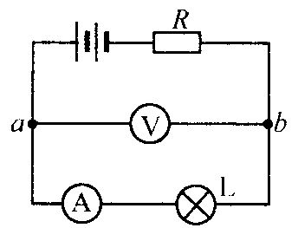
19．如图216所示，如果在a为两点之间再并联一个灯泡，则（）．
A．电流表示数增大，电压表示数减小
B．电流表示数减小，电压表示数增大
C．电流表示数增大，电压表示数增大
D．电流表示数减小，电压表示数减小
2 0．如图 ZI7所示电路，电源电压不变，闭合开关S，电压表、电流表均有示数，将滑动变阻器的滑片P向左移动，一会儿发现电压表和电流表示数的比值变小，则下列判断中正确的是（）．
A．电阻R；短路，电压表的示数变大
B．电阻R；断路，电流表的示数变大
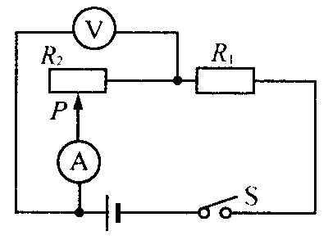
C．滑动变阻器短路，电压表的示数变小
D．滑动变阻器断路，电压表的示数变小
ZI．用混合法测定物质的比热的实验中，由于不可避免会有热量的损失（包括小铝筒容器的吸热），那么（）．
A．测出放热物质的比热大于其真实值，测出吸热物质的比热小于其真实值
B．测出放热物质的比热大于其真实值，测出吸热物质的比热大于其真实值
C．测出放热物质的比热小于其真实值，测出吸热物质的比热小于其真实值
D．测出放热物质的比热小于其真实值，测出吸热物质的比热大于其真实值
22．在某次青少年“机器人”展示活动中，甲、乙、丙三个智能机器人在周长为20 m的圆形轨道上进行速度测试活动．它们同时从同一位置出发，甲率先跑完5圈，此时乙正好落后甲半圈；当乙也跑完5圈时，丙恰好也落后乙半圈．假设甲、乙、丙沿圆周运动时速度大小均保持不变，按照大赛的要求，三个机器人都要跑完50圈，那么当甲完成任务时，丙还要跑（）．
A．9圈 B．9．5圈 C．10圈 D．10．5圈
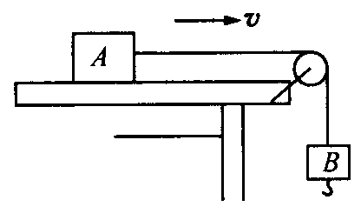
23．如图218所示，木块A的质量为m；，一端与水平细绳相连，细绳的另一端挂着质量为 mZ（m。＜m；）的钩码 B，木块恰好在桌面上匀速运动．若在A上再加一个质量为。的进码，同时在B下再挂上一个质量为m的钩码，木块的速度将（）．
A．不变B．变快
C．变慢D．由n；；、。。、m的大小关系而决定
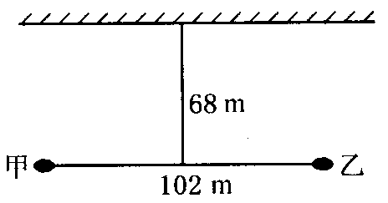
24．甲、乙两人站在一堵光滑的墙壁前，两人之间相距102 m，且距离墙壁均为68 m，如图219所示，甲开了一枪后，乙先后听到两声枪响之间的时间间隔为（已知空气中声音的传播速度为340 m／s）（）．
A．0．Is B．0．Zs
C．0．3 s D．0．4 s
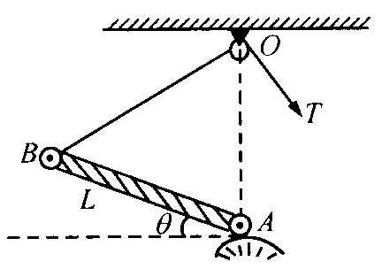
25．如图220所示均匀细杆长为L，可以绕转轴A点在竖直平面内自由转动，在A点正上方距离L处固定一定滑轮，细绳通过定滑轮与细杆的另一端B相连，并将细杆从水平位置缓慢向上拉起，已知细杆水平时，绳上的拉力为了’，当细杆与水平面的夹角为30”时，绳上的拉力为r，则T：人是（）．
A．／M：】B．2：卫C．丫3：卫 k3：】
26．质量相等的甲、乙两个物体，密度之比是5：3．现将甲物体放人水中，乙物体放人密度为0．9X10’kgh’的液体中，静止时甲、乙两物体受到的浮力之比是4：5，则（）．
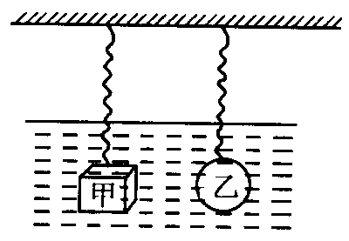
A·甲物体的密度为卫·25X10‘kg／m’
B·乙物体的密度为0·72 X 10’kg／m’
C．甲、乙两物体排开液体的体积之比为4：5
D．甲、乙两物体排开液体的体积之比为1：1
27．如图221所示完全相同的两根弹簧，下面挂两个质量相同，形状不同的实心铁块，其中甲是立方体，乙是球体．现将两个铁块完全浸没在某盐水溶液中，该溶液的密度随深度增加而均匀增加．待两铁块静止后，甲、乙两铁块受到的弹簧的拉力相比较（）．
A．甲比较大B．乙比较大
C．一样大D．无法确定
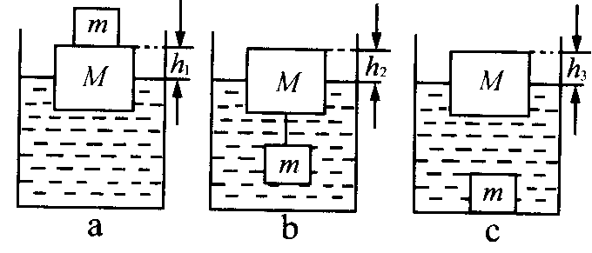
28·如图222所示容器内放有一长方体木块，上面压有一铁块，木块浮出水面的高度为 h；（图 a）；用细绳将该铁块系在木块的下面，木块浮出水面的高度为h。（图b）；将细绳剪断后（图C），木块浮出水面的高度变为（）．
A．h；＋p铁（h。一h；）／p7k
B．h。十P铁（h；一人卜小。
C．h；十p木（h。一、卜小水
DhZ十尸铁＊。一hi）／尸。
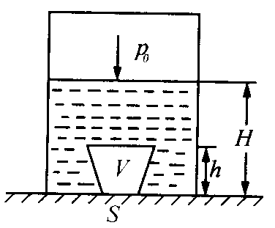
29．有一个梯形物体浸没在水中，如图223所示，水的密度为尸，深度为H，物块高度为h，体积为厂，较小的下底面面积为S，与容器底紧密接触，其间无水．则该物体所受的浮力为（）．
A．PgV B．P（VhS）
C．厂V一11））8D．尸g＊一（户（；十p＊H）二
30．铁链条的一端系着质量M—22．8 kg，直径D—0．4m的实心球，另一端空着．链条长L—3，4m，质量m一15．6 kg，带有链条的球浸没在水池里，如图 224所示．球的体积公式为V一。D’／6，本题中设r—3．当球平衡时，球心离池底的距离为（）．
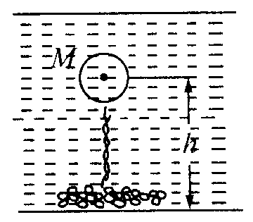
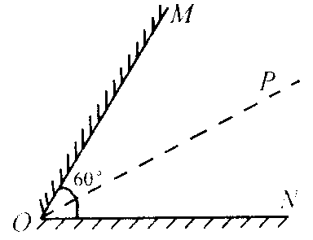
A．2．0 m 11．2．3 m C．2．5 m D．2．8 m
31．如图225所示，两平面镜夹角为60”刀P为角平分线，某人站在P点。则平面镜M内此人所成的像的个数是（）．
A．2个 B．3个 C．5个 ＊．6个
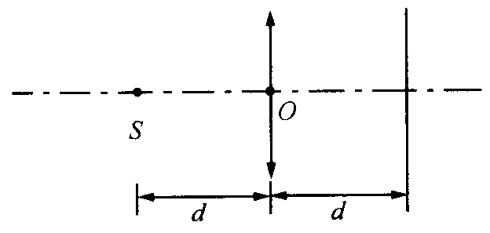
32．上题中，此人以速度。向O点运动时，他在M镜中的像会以一定的速度“靠近他”，则其中最快靠近速度和最慢靠近速度之比为（）．
A．2：IB．2：MHC．／21：II）．／M：1
33．如图226所示，主光轴上有一点光源，在透镜的另一侧有一光屏．光屏、点光源离开透镜的距离均等于d，点光源通过凸透镜在光屏上形成一个光斑，现让光屏稍微靠近凸透镜，光斑的面积会减小，设凸透镜的焦距为f，由此可判断（）．
A．d一定小于 f B．d一定大于 Zf
C．d一定大于 f，小于 Zf D．d可能大于 Zf，也可能小于／
34．如图227所示，某房间水平地面上有一点光源S，距离点光源为L的地面上，放有一边长为L且不透光的立方体物块，并且正好挡住了房间内某同学的视线．该同学只好通过安置在天花板上的平面镜来观察光源的像，则平面镜离地面的高度不得低于（）．
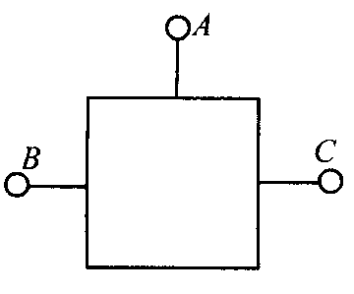
A．4L／3 B．3L／2 C．SL／3 D．ZL
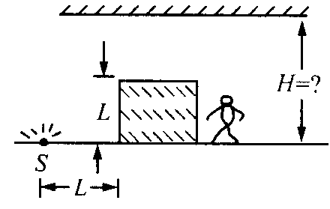
35·如图228所示，有一电路暗盒，盒内有一电源和一定值电阻，A、BJ”为表面的三个接线柱．现用一实验灯泡的红、蓝两线头分别去接触三个接线柱，测试结果如下表所示，则下列判断中正确的是（）．
A．AJ间连接的是电阻，A（间连接的是电源
B．B（间连接的是电阻，A（间连接的是电源
C．B、（”间连接的是电阻，A上间连接的是电源
D．A（间连接的是电阻，B、Cred连接的是电源
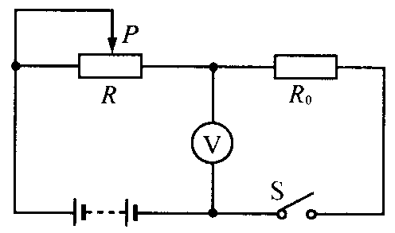
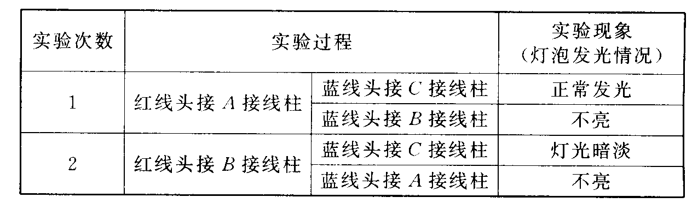
36 如图229所示，电源电压保持不变J 为定值电阻，闭合开关S，电压表的示数为U；；．移动滑动变阻器R的滑动触头P，使得变阻器的电阻值减小为原来的 1／3时，电压表的示数将由U。增大到ZU；；坝u下列说法中错误的是（）．
A．通过滑动变阻器R的电流增大为原来的2倍
B．R：R。一3：l
C．滑动变阻器 R两端的电压减为原来的 1／3
D．当滑动触头P滑到R的最右端时，电压表的示数为4U。
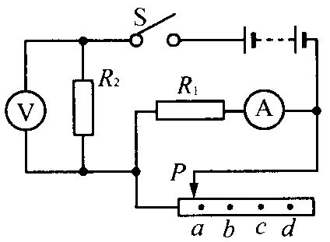
37．某同学在实验室按图230所示电路进行实验，当把滑动变阻器的滑动触头P分别滑到a、b、c上四个位置时，记下了每个位置所对应的电流表和电压表的示数．当他回到教室对测量数据进行分析时，才发现由于自己在记录数据时的不规范和随意性，只记录了电流表的示数分别为4／3 A、6／5 A、2／3 A和IA；电压表的示数分别为6V、SV、4V和4．SV．但电表示数之间的对应关系、电表示数和滑动触头P所处位置之间的对应关系均已搞不清楚．假如该同学实验测得的数据是准确的，则可以分析出当滑动触头P滑到b位置时电流表和电压表的示数应该是（）．
A．4／3 A，8 V B．IA，6 V
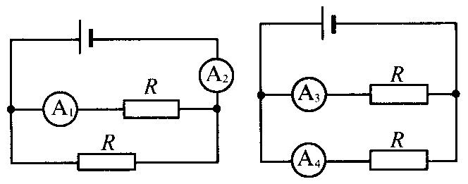
C．6／SA，4V D．2／3A，4．SV
38·如图231所示的两种电路中，电源电压相同，四个电阻器的电阻值均相等，四个电流表也完全相同，但电流表的内阻均不可忽略．电流表A；、A。、A。、A。的示数分别为I；、Iz、Is、I＃，则下列不等式中错误的是（）．
A．IMIs 11．IMI。
C．LMZ人D．人M人十人
39．A、B（分别为某三角形导体框架的三个顶点．现将一电源接在月、B两端点时流过AB边的电流大小为0．72 A，当把电源接在11（两端点时流过AB边的电流大小为 0．4 A．那么，当把该电源接在A（两端点时，流过AC边的电流大小为（）．
A．0．SA 11．0．gA C．1．OA D．1．ZA
40．如图232所示，三个定值电阻R；、R；k。的电阻值均不相等，在AJ之间接一个电源，在CJ之间接一个电流表，电流表的示数为I．现将电源、电流表的位置互调，则电流表的示数（）．
A．可能增大
B．可能减小
C．一定不变
厂 由于R；、Itk 大小关系不知，故无法判定
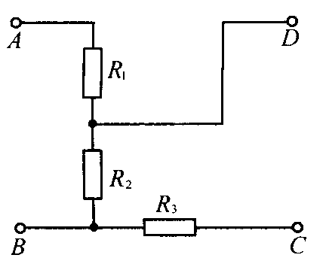
41．两名同学在周长为 100 m的圆形冰面上一起进行溜冰活动，活动规则如下：两人必须同时从同一地点出发，沿圆形跑道运动，速度大小保持不变．由于两人出发速度不同，速度快的同学超出一圈追上速度慢的同学时向前推一把，于是双方正好“互换速度”；原先速度慢的同学由于速度变快，从而会超出后面的同学一圈，此时也向前推一把，双方再次“互换速度”……如此循环下去，当双方都完成了活动规定要滑的圈数时，最后到达终点的同学所用的时间将记为该组的成绩．假设这两名同学的出发速度分别为10 m八和12．5 m八，并且规定每人都要完成2 500 m，则该组同学的成绩为（）．
A．225 s B．224 s C．222 s D．220 s
42．已知水流速度恒定为V；，一艘船顺流行驶，船相对水的速度为。。某时，船上有一人迅速跳上摩托艇，向岸边驶去，摩托艇的艇身始终垂直于对岸，摩托艇相对水的速度为。。，经过 3 ruin到达岸边后，马上改变摩托艇的方向向船追去，摩托艇相对水的速度仍然保持。。不变．已知二；：。，。：。。一卫：2：4，不考虑人跳上摩托艇、摩托艇启动以及掉转艇身所浪费的时间，由此人从岸边追上船所需的最短时间为（）．
A．3mln B．4mln C．smln D．6mln
43．将质量为m。的一小杯热水倒人盛有质量为m的冷水的保温容器中，使得冷水温度升高了3℃，然后又向保温容器中倒人一小杯同质量同温度的热水，水温又上升了2．8℃．不计热量的损失，则可判断（）．
A．热水和冷水的温度差为87 C，n。。：m—l：28
B．热水和冷水的温度差为69℃，。；。：二一1：32
C．热水和冷水的温度差为N℃，；77。：7一1：别
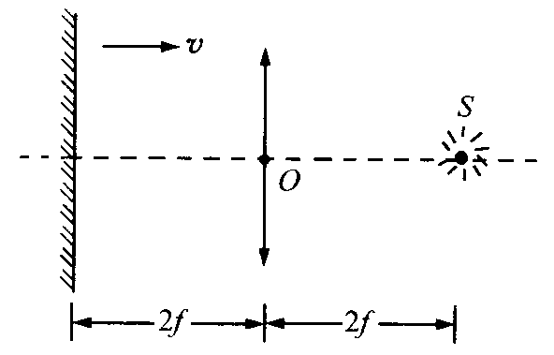
D．热水和冷水的温度差为48℃，二；；：；二一1：20
44．如图233所示，平面镜和凸透镜的主光轴垂直并处在凸透镜两倍焦距处，在凸透镜另一侧两倍焦距处有一个点光源S．现将平面镜向凸透镜靠近的过程中，关于点光源所成的像，下述结论中错误的是（）．
A．平面镜在移动过程中，最多只能成两个实像
B．平面镜移动到一定位置时，正好只成一个实像
C．平面镜移动到一定位置时，正好只成一个虚像
D．平面镜移动到一定位置时，正好既成一个实像，又成一个虚像
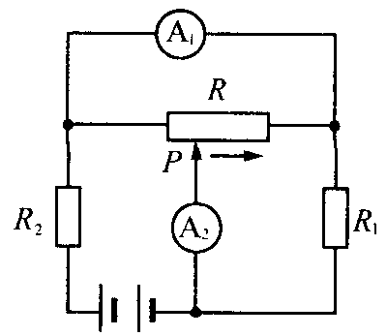
45·如图234所示电路中，电源电压保持不变．R；、R；均为定值电阻．当滑动变阻器R的滑动触头P由左向右移动时（）．
A．电流表A；的示数始终在增大，电流表A；示数先减小后增大
B．电流表A。的示数始终在增大，电流表A；示数先减小后增大
C．电流表A；示数先增大后减小，电流表A。示数先减小后增大
D．电流表A；示数先增大后减小，电流表A；示数先减小后增大
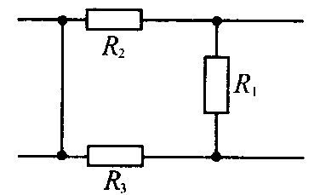
46·如图235所示为某复杂电路的一部分，电阻凡、凡、凡的阻值之比为1：2：3，则通过这三个电阻的电流之比有可能为（）．
A．3：2：卫B．6：3：2
C．4：2：ID．1：4：3

